Казанский Федеральный Университет
Кафедра технологии нефти, газа и углеродных материалов
Kazan Federal University.
Department of oil & gas technology and carbon materials

Расчет и проектирование АЗС
Calculation and design of gas stations
Кириллов Дмитрий Анатольевич, Kirillov Dmitry Anatolyevich¹
Кемалов Руслан Алимович, Kemalov Ruslan Alimovich²
магистрант кафедры технологии нефти, газа и углеродных материалов¹
кандидат технических наук, доцент кафедры технологии нефти, газа и углеродных материалов²
Казанский (Приволжский) федеральный университет, Институт геологии и нефтегазовых технологий, Казань, Россия
УДК 004.9.665.66. Шифр научной специальности ВАК: 25.00.19. «Строительство и эксплуатация нефтегазопроводов, баз и хранилищ»
E-mail: prodiman717@gmail.com

Аннотация: в статье представлены результаты расчётов ключевых технологических параметров процессов хранения и перекачки автомобильного бензина на автозаправочных станциях (АЗС). Рассмотрены три типовые инженерные задачи: определение потерь нефтепродуктов от «больших дыханий» резервуара РВС-5000, расчёт времени самотечного слива бензина из автоцистерны АЦ-10-260 в приёмный резервуар и оценка объёма утечки через коррозионный свищ в стенке резервуара. Для решения задач использованы методы гидравлики, теплофизики и массопереноса, включая расчёт коэффициентов расхода, чисел Рейнольдса, режимов течения, а также балансовые уравнения для газового пространства резервуара. Полученные результаты (потери от дыхания ~ 0,47 от насыщенной концентрации паров, время слива ~ 1026 с, объём утечки через свищ ~ 0,019 м³) позволяют оценить эффективность и безопасность эксплуатации оборудования АЗС. Проведённые расчёты могут быть использованы при проектировании и реконструкции автозаправочных комплексов для снижения эксплуатационных потерь и оптимизации технологических режимов.
Ключевые слова: автозаправочная станция (АЗС), резервуар, большие дыхания, потери бензина, слив автоцистерны, гидравлический расчёт, утечка через свищ, коэффициент расхода, число Рейнольдса, безопасность эксплуатации
Abstract: the article presents the results of calculations of key technological parameters for the storage and pumping of motor gasoline at gas stations. Three typical engineering tasks are considered: determining product losses from "breathing" of a tank RVS-5000, calculating the gravity flow time for unloading gasoline from a tank truck AC-10-260 into a receiving reservoir, and estimating the leakage volume through a corrosion pinhole in a tank wall. The solutions are based on methods of hydraulics, thermal physics, and mass transfer, including calculations of flow coefficients, Reynolds numbers, flow regimes, and balance equations for the gas space of the reservoir. The obtained results (breathing losses ≈ 0.47 of saturated vapor concentration, unloading time ≈ 1026 s, leakage volume ≈ 0.019 m³) allow assessing the efficiency and safety of gas station equipment operation. The presented calculations can be used in the design and reconstruction of fueling complexes to reduce operational losses and optimize technological modes.
Keywords: gas station, storage tank, breathing losses, gasoline losses, tank truck unloading, hydraulic calculation, pinhole leakage, flow coefficient, Reynolds number, operational safety

Введение (Introduction)
Автозаправочные станции (АЗС) являются ключевым элементом инфраструктуры топливно-энергетического комплекса, обеспечивая снабжение транспортных средств моторным топливом. Эффективность и безопасность их работы напрямую зависят от корректности проектирования, эксплуатации и контроля технологических процессов, связанных с хранением, приёмом и распределением нефтепродуктов. В условиях ужесточения экологических норм, требований промышленной безопасности и экономической целесообразности актуальной задачей становится оптимизация этих процессов с целью минимизации потерь, снижения рисков аварийных ситуаций и обеспечения ресурсосбережения.
К числу наиболее значимых эксплуатационных задач относятся:
1. Оценка потерь легких фракций нефтепродуктов при «больших дыханиях» резервуаров, обусловленных изменением температуры и уровня жидкости, что приводит к выбросам паровоздушных смесей в атмосферу и количественным потерям товарного продукта.
2. Расчёт времени слива из автоцистерн, который определяет пропускную способность АЗС, влияет на логистику и требует учёта гидравлических сопротивлений, геометрических параметров коммуникаций и переменного напора в процессе опорожнения.
3. Анализ аварийных ситуаций, таких как утечки через повреждения в резервуарах или трубопроводах, что связано с оценкой объёма потерь и необходимостью обоснования мер по локализации и ремонту.
Решение этих задач базируется на применении методов прикладной гидравлики, теплофизики и массообмена, а также на использовании нормативных и справочных данных. В частности, требуются расчёты коэффициентов расхода, режимов течения жидкости (ламинарного, турбулентного, смешанного), определения числа Рейнольдса, учёта шероховатости трубопроводов, местных сопротивлений и изменяющихся граничных условий.
В настоящей работе представлены методики и результаты расчётов для трёх характерных случаев: потерь бензина от «большого дыхания» резервуара РВС-5000, времени слива из автоцистерны АЦ-10-260 в приёмный резервуар АЗС и объёма утечки через коррозионный свищ. Целью статьи является демонстрация практических подходов к инженерному анализу технологических процессов на АЗС, которые могут быть использованы при проектировании, реконструкции и эксплуатации таких объектов для повышения их экономической и экологической эффективности.

РЕЗУЛЬТАТЫ
Расчет потерь автомобильного бензина от «больших дыханий»
Рассмотрим методику расчета потерь автомобильного бензина от «больших дыханий», если закачка производится днем в солнечную погоду при следующих технологических параметрах:
- тип резервуара: РВС-5000;
- диаметр резервуара, D=22,79 м;
- высота корпуса, Н_{р}=11,86 м;
- высота конуса крыши, Н_{к}=0,57 м;
- нагрузка дыхательного клапана типа НДМКМ-200: на вакуум – Р_{кв}=196,2 Па; на давление – Р_{кд}=1962 Па;
- количество дыхательных клапанов n=2 шт.;
- диаметр патрубка клапана d=200 мм.
- атмосферное давление Р_{а}=99425 Па;
- температура начала кипения бензина Т_{нк}=307,8 К;
- средняя температура бензина, Т_{п.ср}=282 К;
- производительность закачки бензина Q=340 м³/ч;
- начальный и конечный уровень взлива Н_{взл1}=2,6 м, Н_{взл2}=8,4 м;
- время простоя τ_{пр}=23 ч.
Находим молярную массу бензиновых паров М, кг/кмоль, по формуле
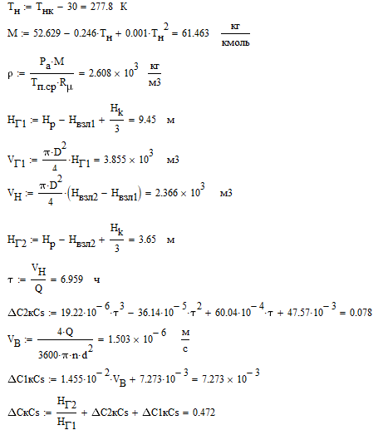
где Т_{н} , К - средняя температура кипения фракций бензина, находящегося в парах, определяемая по формуле
Определяем плотность паров бензина ρ , кг/м³ , по формуле
где R_{µ} - универсальная газовая постоянная; Р₁ – абсолютное давление в газовом пространстве в начале закачки, принимаемое для дневных условий равным атмосферному давлению Р_{а}.
Находим высоту газового пространства перед закачкой бензина Н_{Г1} , м:
Находим объем газового пространства V_{Г1}, м³, перед закачкой бензина:
Определяем объем закачиваемого бензина V_{H}, м³, по формуле
Находим высоту газового пространства после закачки бензина Н_{Г2}, м:
Определяем время закачки бензина τ, ч, по формуле
Определяем прирост относительной концентрации $\frac{∆С_{2}}{С_{S}}$ за время τ, равное сумме времени простоя τ_{пр} и закачки τ по формуле
Находим скорость выхода паровоздушной смеси V_{В}, м/с, через дыхательные клапаны:
Определяем прирост относительной концентрации $\frac{∆С_{1}}{С_{S}}$ за время выкачки бензина по формуле
Находим среднюю относительную концентрацию паров $\frac{∆С}{С_{S}}$ в газовом пространстве:
Исходя из физического смысла средняя относительная концентрация паров в газовом пространстве должна быть не больше единицы. Следовательно, принимаем $\frac{∆С}{С_{S}}$ =0,47.
Находим давление насыщенных паров P_{S}, кПа, при температуре бензина Т_{п.ср} по формуле:
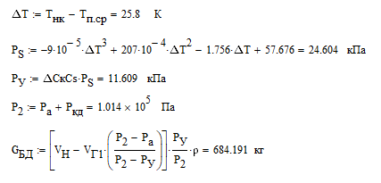
где ∆Т =Т_{нк}-Т_{п.ср}.
Находим среднее парциальное давление паров бензина Р_{У}:
Находим потери бензина от одного «большого дыхания» G_{БД}, кг:
где Р₂=Р_{а}+Р_{кд} – давление после закачки бензина, Па.

Расчет времени слива бензина из автоцистерны
Необходимо определить продолжительность слива бензина из автоцистерны АЦ-10-260 при следующих исходных данных.
1. Приемный трубопровод резервуара АЗС:
- длина l_{т}=3 м;
- диаметр d_{т}=0,104 м.
2. Рукав автоцистерны:
- длина l=3 м;
- диаметр d=0,064 м.
3. Сливной патрубок:
- длина l₀=0,3 м;
- диаметр d₀=0,064 м.
4. Сумма местных сопротивлений $\sum_{i=1}^{n}{ξ_{i}}$=2,20.
5. Плотность бензина ρ_{б}=752 кг/м³.
6. Начальный уровень бензина в резервуаре АЗС z_{р}(0)=1,06 м.
7. Расстояние по вертикали между нижней образующей автоцистерны и поверхностью нефтепродукта в приемном резервуаре в момент начала слива h(0)=4м.
8. Эквивалентная шероховатость К_{э}=0,2 мм.
9. Параметры цистерны: А=2,17м; В=1,63м; L_{ц}=4,3м.
10. Параметры приемного резервуара:
- диаметр d_{р}=2,76м;
- длина L_{р}=4,278м.

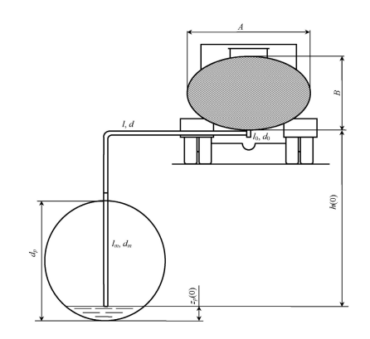
Рисунок 1 – Расчетная схема к определению времени самотечного слива бензина на АЗС

Резервуар вместимостью 25 м³ оснащен дыхательным клапаном АЗТ 5-890-820, P_{кд.А}=10кПа. Атмосферное давление P_{a}=101325 Па, давление насыщенных паров бензина Р_{s}=99500 Па. Кинематическая вязкость бензина ν=0,7·10⁻⁶ м²/с
Находим коэффициент гидравлического сопротивления рукава автоцистерны λ_{у} по формуле
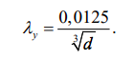
Коэффициент гидравлического сопротивления рукава автоцистерны λ_{у}=0,05.
В зависимости от коэффициента Лейбензона m (режим движения) находят значение функции f(A*):
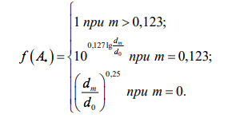
Функция f(A*)=1. Режим смешанного трения (при m=0,123).
Принимая в первом приближении λ_{у}=λ_{m}, находим коэффициент расхода сливной коммуникации µ_{ра} по формуле
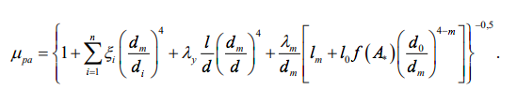
Коэффициент расхода сливной коммуникации µ_{ра}=0,175.
Определяем относительный взлив в резервуаре z(0), м, по формуле
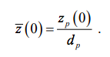
Относительный взлив в резервуаре z(0)=0,38 м.
Находим начальный уровень бензина V(0), м³ в приемном резервуаре:
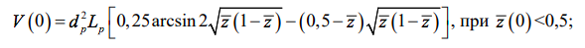
Начальный уровень бензина V(0)=8,995 м³.
Учитывая объем автоцистерны V_{ц}, после завершения слива количество бензина в приемном резервуаре станет равным V=Vц+V(0). В зависимости от предварительно задаваемого значения z, записывают уравнение вида:
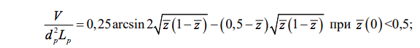
Находим изменение высоты взлива в резервуаре ∆z_{р}. м:
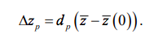
Изменение высоты взлива в резервуаре ∆z_{р}= 1,037 м.
Находим среднюю скорость бензина в начале υ_{ср.н} и конце υ_{ср.к}, м/с, слива по формулам:
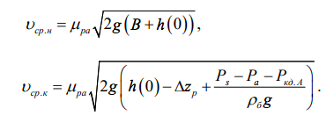
Средняя скорость бензина в начале υ_{ср.н}=1,839 м/с и в конце υ_{ср.к}=0,903 м/с.
Определяем среднюю скорость нефтепродукта υ_{ср}=1,37 м/с, в приемном трубопроводе:
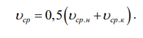
Определяем число Рейнольдса Rе=203714 для приемного трубопровода:
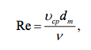
Определяем относительную шероховатость ε=0,002:
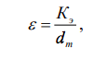
Определяем переходные числа Рейнольдса Re_{I}=5200 и Re_{II}=260000:
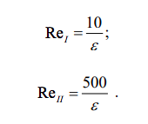
В зависимости от режима движения определяем значение коэффициента гидравлического сопротивления приемного трубопровода λ_{m}=0,024 (при Re_{I}<Re<Re_{II}):
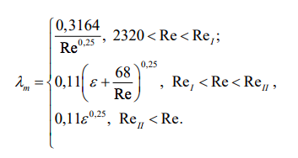
Определяем площадь сечения сливного трубопровода f_{m}=0,0085 м²:
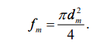
Находим время полного слива автоцистерны τ=1026 с, по формуле
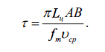

Расчет потерь бензина с утечкой через свищ
Определить, какой объем бензина вытечет через коррозионный свищ диаметром d=1,35 мм, находящемся на расстоянии h=1,4 м от днища в стенке резервуара. Уровень взлива в период истечения составлял h_{взл}=5,5 м. Продолжительность истечения τ=9,8 ч. Вязкость бензина при условиях истечения ν=0,85·10⁻⁶ м²/с.
Определяем напор ∆H, м, с которым происходит истечение по формуле
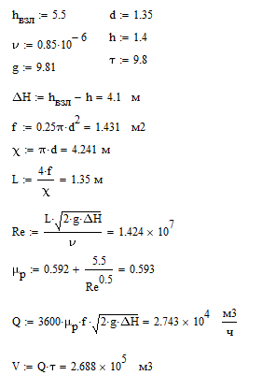
Находим площадь сечения f, м², периметр χ, м, и характерный линейный размер L, м, отверстия:
Определяем число Рейнольдса для условий истечения:
Так как Re>10000 определяем коэффициент расхода µ_{p} по формуле
Находим расход бензина Q, м³/ч, вытекающего через отверстие в стенке резервуара:
Находим объем бензина V, м³, вытекающего за рассматриваемое время τ:

Заключение (Conclusions)
Проведённые в работе расчёты позволяют сделать следующие выводы:
1. Расчёт потерь от «больших дыханий» показал, что при заданных условиях эксплуатации резервуара РВС-5000 относительная концентрация паров бензина в газовом пространстве составляет около 0,47 от насыщенной. Это свидетельствует о значительных потенциальных потерях легких фракций при закачке топлива, особенно в тёплый период. Для их снижения целесообразно применение систем улавливания паров (СУП), оптимизация режимов заполнения резервуаров (например, в ночное время) и использование резервуаров с понтонами или плавающими крышами.
2. Расчёт времени слива из автоцистерны подтвердил, что продолжительность самотечного опорожнения автоцистерны АЦ-10-260 составляет около 1026 с (≈17 мин). Полученное значение позволяет оценить пропускную способность сливной эстакады АЗС и оптимизировать логистику подвоза топлива. На продолжительность слива существенное влияние оказывают гидравлические сопротивления (местные и по длине), диаметры коммуникаций и изменение напора в процессе истечения. Для сокращения времени слива возможно увеличение диаметров трубопроводов и применение специализированной запорно-регулирующей арматуры с малым сопротивлением.
3. Расчёт утечки через свищ продемонстрировал, что даже небольшое повреждение диаметром 1,35 мм в стенке резервуара за 9,8 ч может привести к потере около 0,019 м³ бензина. Это подчёркивает важность регулярного диагностирования и немедленного устранения дефектов металлоконструкций, а также необходимость оснащения резервуаров системами обнаружения утечек. В условиях длительной эксплуатации подобные утечки могут привести не только к потерям продукта, но и к возникновению аварийных ситуаций, загрязнению почвы и грунтовых вод.
Общая значимость работы заключается в том, что представленные методики и конкретные расчёты носят практико-ориентированный характер и могут быть использованы при проектировании новых и реконструкции существующих АЗС для обоснования технологических решений и в ходе эксплуатации — для нормирования потерь, планирования ремонтов и оценки эффективности оборудования.
В целом, выполненная работа подтверждает, что применение инженерных методов расчёта является необходимым условием для обеспечения экономической эффективности, экологической безопасности и надёжной работы автозаправочных комплексов.

Библиография (References)
1. Шалай, В. В. Проектирование и эксплуатация нефтебаз и АЗС: учеб. пособие. / В. В. Шалай, Ю. П. Макушев. – Омск: Изд-во ОмГТУ, 2010. – 296 с.
2. Коршак, А.А. Нефтебазы и АЗС: учеб. пособие / А.А. Коршак, Г.Е. Корабейников, Е.М. Муфтахов. – Уфа: Дизайн полиграф сервис, 2006. – 416 с.
3. Транспорт и хранение нефти и газа в примерах и задачах: учеб. пособие / под общ. ред. Ю.Д. Земенкова. – СПб.: Недра, 2004. – 544 с.
4. Тугунов, П.И. Типовые расчеты при проектировании и эксплуатации нефтебаз и нефтепроводов: учеб. пособие для вузов / П.И. Тугунов [и др.] – Уфа: ООО «Дизайн-Полиграф Сервис», 2002. – 658 с.
5. ГОСТ Р 58404-2019 Станции и комплексы автозаправочные. Правила технической эксплуатации. – М.: Стандартинформ, 2019. – 54с.
6. СП 156.13130.2014. Станции автомобильные заправочные. Требования пожарной безопасности. – М.: ФГБУ ВНИИПО МЧС России, 2014. – 47с.
7. Китаев, Д.Н. Расчет технологических процессов и оборудования автозаправочных станций / Д.Н. Китаев, С.Г. Тульская; ФГБОУ ВО «Воронежский государственный технический университет». – Воронеж: Изд-во ВГТУ, 2021. – 60с.

